Κάντανος 18 Ιουνίου 2020

ΠΡΟΣ:
- Συντονίστρια Αποκεντρωμένης Διοίκησης Κρήτης
ΚΟΙΝ:
- Υπουργό Πολιτισμού
- Κεντρικό Συμβούλιο Νεωτέρων Μνημείων
- Υπηρεσία Νεωτέρων Μνημείων και Τεχνικών Έργων Κρήτης
- Περιφερειάρχη Κρήτης
- Αντιπεριφερειάρχη Π.Ε. Χανίων
- Διεύθυνση Ανάπτυξης Π.Ε. Χανιών
- Δήμο Καντάνου Σελίνου
- Μ.Μ.Ε.

Θέμα: 1) Να σταματήσει άμεσα οποιαδήποτε ενέργεια επέκτασης της λειτουργίας των Λατομείων Σελίνου Α.Ε και
2) Να καταργηθεί η λατομική περιοχή Καντάνου των 347,893 στρ. και να τροποποιηθεί - περιορισθεί αυστηρά στα 59,598 στρ..

Η λατομική περιοχή Καντάνου έχει καθοριστεί με την ΚΥΑ 15367/83 «Περί καθορισμού περιοχών εντός του νομού Χανίων για εγκατάσταση λατομείων αδρανών υλικών χωρίς να απαιτείται άδεια εκμετάλλευσης» (ΦΕΚ 580Β΄/7-10-1983) με έκταση 347,893 στρέμματα (μπλε όρια) και παρατάθηκε η ισχύς της με την Φ14Λ/οικ.1315/99 (ΦΕΚ 2194Β΄/21-12-1999) απόφαση Νομάρχη. Με τη σύμβαση γίνεται έγκριση υπογραφής μισθωτηρίου συμβολαίου για όλη την λατομική έκταση αλλά η εκμετάλλευση περιορίζεται στα 59,598 στρέμματα (κίτρινα όρια) για την οποία έχει εγκριθεί ΑΕΠΟ (αρ. απόφασης 3048/16/10/2013 διαρκείας 10 ετών αρχικά και 4284/14/12/2018 τροποποιητική με παράταση μέχρι και το τέλος του 2048) .
Όμως:
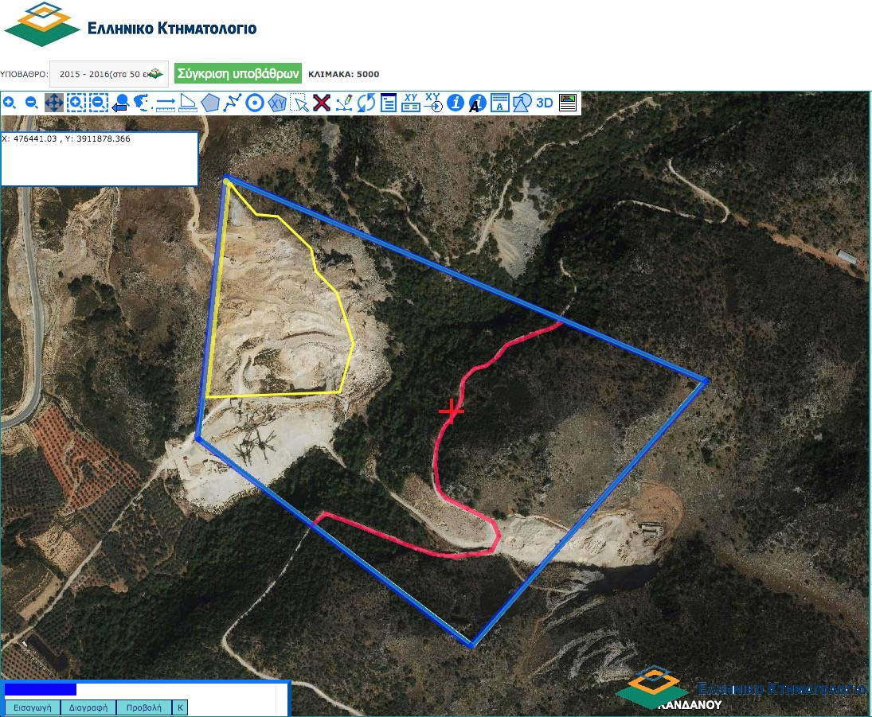
Με την ΥΠΠΟ/ΔΝΣΑΚ/50219/1085/4-6-2010 απόφαση Υπουργού Πολιτισμού και Τουρισμού (ΑΑΠ 267) χαρακτηρίσθηκε ως ιστορικός τόπος τμήμα της επαρχιακής οδού Καντάνου (Κανδάνου) – Χανίων σε μήκος 6.640 μέτρων και σε πλάτος 50 μέτρων ένθεν και ένθεν του άξονα του δρόμου και με διεύρυνση άνω των 50 μέτρων εκεί όπου απαιτεί η γεωμορφολογική ενότητα του χώρου.

Μπλε: Λατομική περιοχή 347.893 στρ

Κίτρινο: Αδειοδοτημένη περιοχή 59.598 στρ.

Κόκκινό: Τμήμα του χαρακτηρισμένου Ιστορικού δρόμου
Μέρος της ανωτέρω οδού βρίσκεται εντός του κέντρου της λατομικής περιοχής (κόκκινο χρώμα), ενώ το υπόλοιπο μέρος της οδού, γειτνιάζει και βρίσκεται σε άμεση οπτική επαφή με λατομική περιοχή.
Αμέσως μετά τον χαρακτηρισμό του ιστορικού τόπου η εταιρεία «ΛΑΤΟΜΕΙΑ ΣΕΛΙΝΟΥ Α.Ε.», η οποία εκμεταλλεύεται το υφιστάμενο λατομείο των 59,598 στρ., προσέφυγε στο Συμβούλιο της Επικρατείας ζητώντας την ακύρωση της πράξης χαρακτηρισμού του ιστορικού τόπου.
Το Συμβούλιο της Επικρατείας με την τελεσίδικη ΣτΕ 366/2016 απόφασή του απέρριψε την αίτηση ακύρωσης και επικύρωσε την ΥΠΠΟ/ΔΝΣΑΚ/50219/1085/4-6-2010 απόφαση του Υπουργού Πολιτισμού και Τουρισμού, επισημαίνοντας ότι: «Το μήκους 6.640,00 μέτρων τμήμα της επαρχιακής οδού Καντάνου (Κανδάνου)-Χανίων χαρακτηρίστηκε ως ιστορικός τόπος διότι αποτελεί ένα σύνθετο έργο του ανθρώπου και της φύσεως, αποτελούμενο από το ιδιαιτέρου ενδιαφέροντος τεχνικό έργο των αρχών του 20ου αιώνα που διατηρείται σε πολύ καλή φυσική κατάσταση χωρίς αλλοιώσεις και επεμβάσεις και το εξαιρετικού φυσικού κάλλους φαράγγι, το οποίο διασώζει την ιστορική μνήμη της περιοχής και, ειδικότερα, αποτελεί μοναδική μαρτυρία για την καταστροφή της Κανδάνου κατά τον Β’ Παγκόσμιο Πόλεμο»
Αποτέλεσμα των ανωτέρω είναι ότι σήμερα εντός της λατομικής περιοχής Καντάνου υφίσταται ιστορικός τόπος.
Το κρίσιμο αυτό γεγονός δεν λήφθηκε καθόλου υπόψιν (ούτε καν αναφέρεται) στην από 12/3/2020 εισήγηση της κας Κασσιανής Τσιράκης προς το Περιφερειακό Συμβούλιο Κρήτης “Για την μη επάρκεια των αδρανών υλικών από τις καθορισμένες λατομικές περιοχές και την αναγκαιότητα καθορισμού νέων λατομικών περιοχών στην ΠΕ Χανίων”.
Στην συνέχεια το Περιφερειακό Συμβούλιο Κρήτης με την από 6/5/2020 απόφαση του Περιφερειακού Συμβουλίου Κρήτης (Αρ. Απόφασης 45/2020 ΑΔΑ: Ω1Γ57ΛΚ-3ΔΓ)) αποφασίζει κατά πλειοψηφία να γνωμοδοτήσει «θετικά για την αναγκαιότητα καθορισμού νέων λατομικών περιοχών, ή επέκταση, ή τροποποίηση των ήδη υφισταμένων λατομικών περιοχών στην ΠΕ Χανίων» ανάμεσα στις οποίες συμπεριλαμβάνεται και η λατομική περιοχή Καντάνου και τα Λατομεία Σελίνου ΑΕ.
Παρόλο που σύμφωνα με τα προαναφερόμενα χαρακτηριστικά του ιστορικού αυτού τόπου, τις αποφάσεις του Υπουργού Πολιτισμού και του ΣΤΕ η όποια επέκταση του λατομείου εντός της λατομικής περιοχής εκ των πραγμάτων καθίσταται ασύμβατη με τον χαρακτήρα και τη φύση του ιστορικού τόπου αυτού.
Σύμφωνα με το άρθρο 49 παρ. 1 β του ν. 4512/2018 «Ρυθμίσεις για την εφαρμογή των Διαρθρωτικών Μεταρρυθμίσεων του Προγράμματος Οικονομικής Προσαρμογής και άλλες διατάξεις» (ΦΕΚ Α 5/17-01-2018) απαγορεύεται η εκμετάλλευση λατομείων, αν από αυτήν δημιουργείται άμεση ή έμμεση βλάβη σε […] ιστορικούς τόπους […].
Κατά το άρθρο δε 48 παρ. 9 του ίδιου ανωτέρω νόμου «Με διαδικασία ανάλογη εκείνης του καθορισμού της είναι δυνατ[ός] […] [ο] περιορισμός των ορίων ενεργοποιημένης λατομικής περιοχής».
Οι Λατομικές Περιοχές σύμφωνα με το άρθρο 46 παρ. 5 του ίδιου ανωτέρω νόμου καθορίζονται – και επομένως μπορούν να περιοριστούν - «ύστερα από σύμφωνη γνώμη της [επιτροπής Καθορισμού Λατομικών Περιοχών], με απόφαση του Περιφερειάρχη, η οποία δημοσιεύεται στην Εφημερίδα της Κυβερνήσεως».
Οι χρήσεις ιστορικού τόπου και λατομείου είναι προδήλως ασύμβατες.
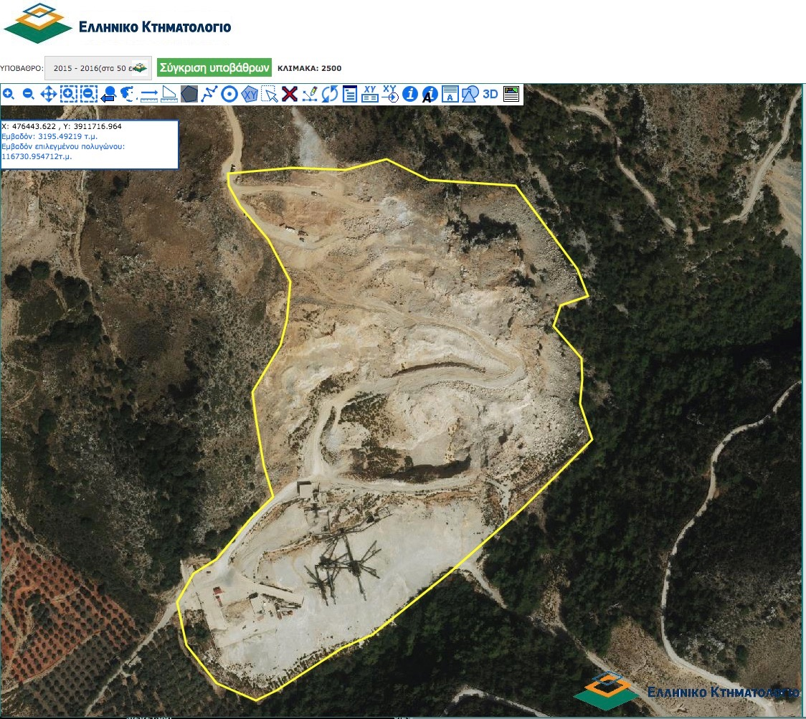
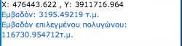
Παραδόξως όμως, και έπειτα από την προαναφερόμενη από 6/5/2020 απόφαση του Περιφερειακού Συμβουλίου Κρήτης, υφίσταται σήμερα εν δυνάμει δυνατότητα επέκτασης του λατομείου των 59,598 στρεμμάτων σε ολόκληρη την λατομική περιοχή των 347,893 στρεμμάτων, που είναι όμως εκ των πραγμάτων αχρηστευμένη κατά τον προορισμό της μετά το χαρακτηρισμό της οδού της επαρχιακής οδού Καντάνου (Κανδάνου) – Χανίων εντός του φαραγγιού της Καντάνου ως ιστορικού τόπου, πόσο δε μάλλον που η έμμεση βλάβη στον ιστορικό τόπο έχει ήδη εντοπιστεί από τις Υπηρεσίες από την λειτουργία ακόμα και του υφιστάμενου λατομείου στην αδειοδοτημένη έκταση των 59,598 στρ. που έχει ήδη έχει επεκταθεί στα 115 στρ. περίπου!

Κατά συνέπεια η υπηρεσία σας θα πρέπει να λάβει γνώση των πραγματικών γεγονότων για την ύπαρξη του ιστορικού τόπου και να σταματήσει οποιαδήποτε ενέργεια επέκτασης της λειτουργίας των Λατομείων Σελίνου Α.Ε. ο δε Περιφερειάρχης, τηρώντας την νόμιμη διαδικασία, θα πρέπει να μεριμνήσει για την τροποποίηση και τον περιορισμό της έκτασης της λατομικής περιοχής -αυστηρά- στα σημερινά όρια της εκμετάλλευσης των 59,598 στρεμμάτων, ώστε να εξασφαλιστεί η ακεραιότητα του ιστορικού τόπου και η μη περαιτέρω υποβάθμιση του.

Επισυνάπτονται: 1) Απόφαση ΠΣ Κρήτης 45/2020
2) Απόφαση ΥΠΟ.ΠΟ
3) Εισήγηση για νέες Λατομικές Περιοχές
4) Αντίγραφα υπογραφών

Κάντανος 18 Ιουνίου 2020

Οι υπογράφοντες
1. Πολιτιστικός Σύλλογος Καντάνου
2. Πολιτιστικός Σύλλογος Απανταχού Φλωριανών και Φίλων “Τα Φλώρια”
3.Εκπολιτιστικός - Επιμορφωτικός Σύλλογος των Απανταχού Κακοδικιανών
4.Σύλλογος Γονέων και Κηδεμόνων Γυμνασίου - ΕΠΑΛ Καντάνου
5.Αγροτικός Συνεταιρισμός Κακοδικίου
6.Πολιτιστικός Σύλλογος Κακοδικιανών Αττικής
7.Σύλλογος Καντανιωτών Αττικής “Η Κάντανος”
και 164 πολίτες, κάτοικοι και δημότες του Δήμου Καντάνου Σελίνου, κατά συντριπτική πλειοψηφία

https://nomosphysis.org.gr/13433/ste-3662016-xaraktirismos-tmimatos-eparxiakis-odoy-kandanoy-xanion-os-istorikoy-topoy/
Βλ. ΥΠΠΟΑ/ΓΔΑΜΤΕ/ΔΠΑΝΣΜ/311341/27884/3943/30-11-2015 (ΑΔΑ:7ΖΘΩ4653Π4-ΡΩΤ) Απόφαση Υπουργού Πολιτισμού και Αθλητισμού: «Έγκριση της Μελέτης Περιβαλλοντικών Επιπτώσεων για την εκμετάλλευση υφιστάμενου λατομείου αδρανών υλικών στη θέση Κακόσκαλα, Δήμου Καντάνου - Σελίνου Περιφερειακής Ενότητας Χανίων, Περιφέρειας Κρήτης.»: «Επισημαίνουμε επίσης, ότι θα πρέπει να κατατεθεί συμπληρωματική μελέτη για την αποκατάσταση του λατομείου με συγκεκριμένο χρονοδιάγραμμα, άλλως η έμμεση βλάβη στον ιστορικό τόπο θα είναι μόνιμη και οριστική». (έμφαση δική μας), και Απόφαση Υπηρεσίας Νεωτέρων Μνημείων Κρήτης (Α.Π. 2765/9-12-2014) (ΑΔΑ: ΩΠΒΚΓ-Σ6Μ) «Μη έγκριση ανέγερσης νέας εγκατάστασης λειτουργίας της εταιρείας Λατομεία Σελίνου Α.Ε. στη θέση Κακόσκαλα, στον περιβάλλοντα χώρο του χαρακτηρισμένου ως ιστορικού τόπου παλαιού επαρχιακού δρόμου της Καντάνου, Δήμου Καντάνου-Σελίνου, Π.Ε. Χανίων»: «η λειτουργία λατομείου στη θέση αυτή (ενν. την υφιστάμενη) είναι ασυμβίβαστη με το χαρακτήρα του και προξενεί σοβαρή βλάβη στο τμήμα του ιστορικού τόπου με τον οποίο γειτνιάζει άμεσα.» (έμφαση δική μας),

